egún los datos de IDC, Lenovo fue la empresa que más ordenadores vendió en 2020 a nivel mundial, con casi de 72,7 millones de dispositivos.
A continuación, se sitúa HP tras vender 67,6 millones de unidades. Dell ocupa el tercer lugar, con 50,3 millones de ordenadores vendidos. Por su parte, Apple disparó sus ventas de ordenadores, hasta 23,1 millones de unidades, mientras que las de Acer subieron hasta casi 21 millones.
Sabiendo que las ventas de mundiales de ordenadores alcanzaron los 302,6 millones mundiales, calcula la cuota de mercado de las 5 empresas.
Solución
Para calcular la cuota de mercado de cada empresa, dividimos las ventas de la empresa entre las ventas totales del mercado (302,6 millones). Al multiplicar por 100 obtenemos el porcentaje.
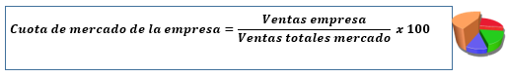
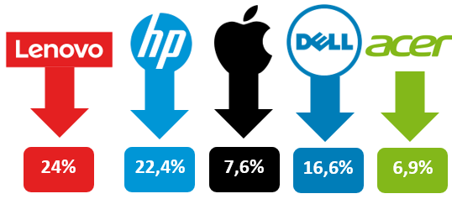

Indica en qué tipo de mercado estarían los siguientes productos:
a) Perfumes
b) Calabacines
c) Teléfonos móviles
d) Autobús urbano

Soluciones
a) Competencia monopolística
b) Competencia perfecta
c) Oligopolio
d) Monopolio
Indica si las siguientes empresas tienen una Debilidad, Amenaza, Fortaleza u Oportunidad
a) Una cafetería ve como sus dos principales competidores en el barrio han tenido que cerrar
b) Una academia de tiene peores profesores que sus rivales
c) El banco Unicaja tiene una red de oficinas en Málaga mayor que otros bancos
d) Una empresa editorial de libros ve como han entrado muchos nuevos competidores

Soluciones
a) Amenaza
b) Debilidad
c) Fortaleza
d) Oportunidad

Indica qué tipo de investigación se ha realizado en cada caso para obtener información.
a) Se reúne a un grupo de personas para hablar de qué aspectos valoran más en un teléfono móvil
b) Se estudia cómo se comportan los consumidores en el momento de la compra
c) Se hace un cambio en una característica de un producto para estudiar la reacción de los consumidores
d) Se hacen preguntas cerradas (de respuesta corta) a los consumidores
Soluciones
a) Focus Group
b) Observación
c) Experimentación
d) Encuesta

Indica que tipo de segmentación están haciendo las empresas en los siguientes casos:
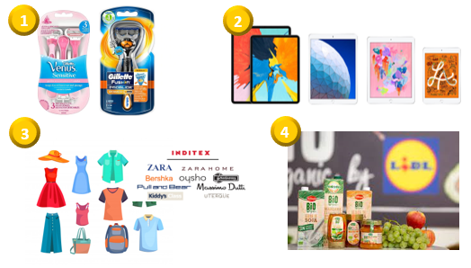

Soluciones
1. Demográfica
2. Socioeconómica
3. Psicográfica
4. Conductual
Indica que tipo de estrategia de segmentación están haciendo las empresas en los siguientes casos:
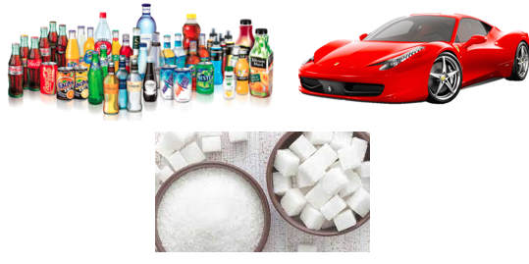
Soluciones
a) Refrescos--> Diferenciada
b) Ferrari --> Concentrada
c) Azúcar--> Indiferenciada

Indica en qué fase de su ciclo de vida se encuentran los siguientes productos:
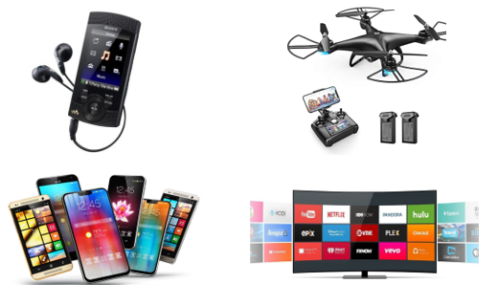
Soluciones
a) Reproductor de música --> Declive
b) Drones --> Introducción/crecimiento
c) Smartphone --> Madurez
d) TV curva --> Crecimiento
Indica qué métodos de precios utilizan las siguientes empresas.
a) El iPhone cuesta en producirse “solo” 250 euros, pero como tantas personas lo quieren, se venden por 800-900 euros
b) Vodafone, Movistar y Orange ofrecen un servicio parecido, por ese motivo ponen un precio parecido.
c) Las empresas de alimentación intentan vender sus productos lo más barato posible. Por eso ponen un precio un poco por encima de lo que les ha costado producirlo.

Soluciones
a) Método basado en la demanda
b) Método basado en la competencia
c) Método basado en el coste
Indica qué estrategia de comunicación se ha utilizado en cada caso.
a) Se anuncia el producto en la radio
b) Se utilizan influencers que usan el producto en Instagram y tik-tok
c) Se paga a un equipo de fútbol para llevar el nombre del equipo en la camiseta
d) Se hacen ofertas 3x2

Soluciones
a) Publicidad
b) Marketing Directo
c) Relaciones públicas (patrocinio)
d) Promoción en ventas

Indica qué estrategia de distribución está haciendo la empresa en cada caso.
a) LACOSTE ofrece sus productos a través de tiendas propias y algunas tiendas concretas como el corte inglés.
b) COCA-COLA vende sus productos en una gran cantidad de lugares (restaurantes, supermercados, máquinas expendedoras, tiendas de barrio etc).
c) FERRARI vende sus coches únicamente a través de su concesionario

Soluciones
a) Selectiva
b) Intensiva
c) Exclusiva

